1. 将 doPDF 7 安装到电脑上

单击“确定”后

单击“下一步”

选择“我同意”后单击“下一步”

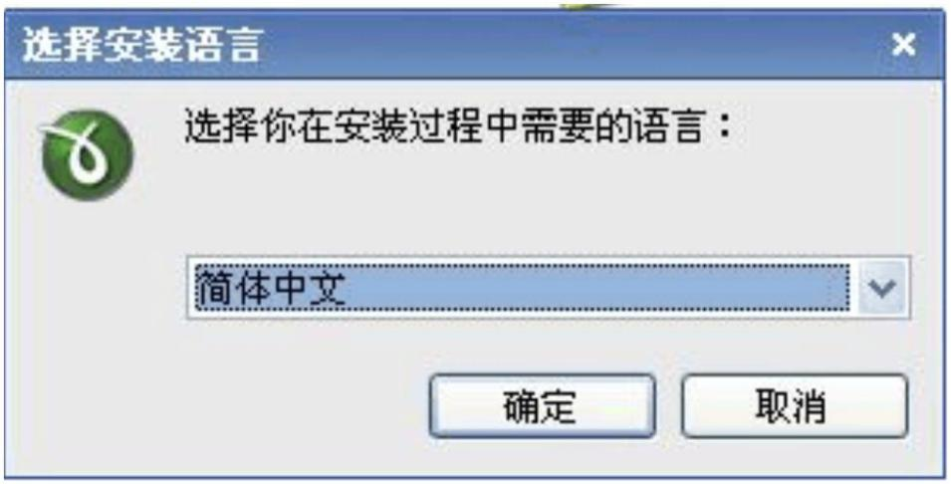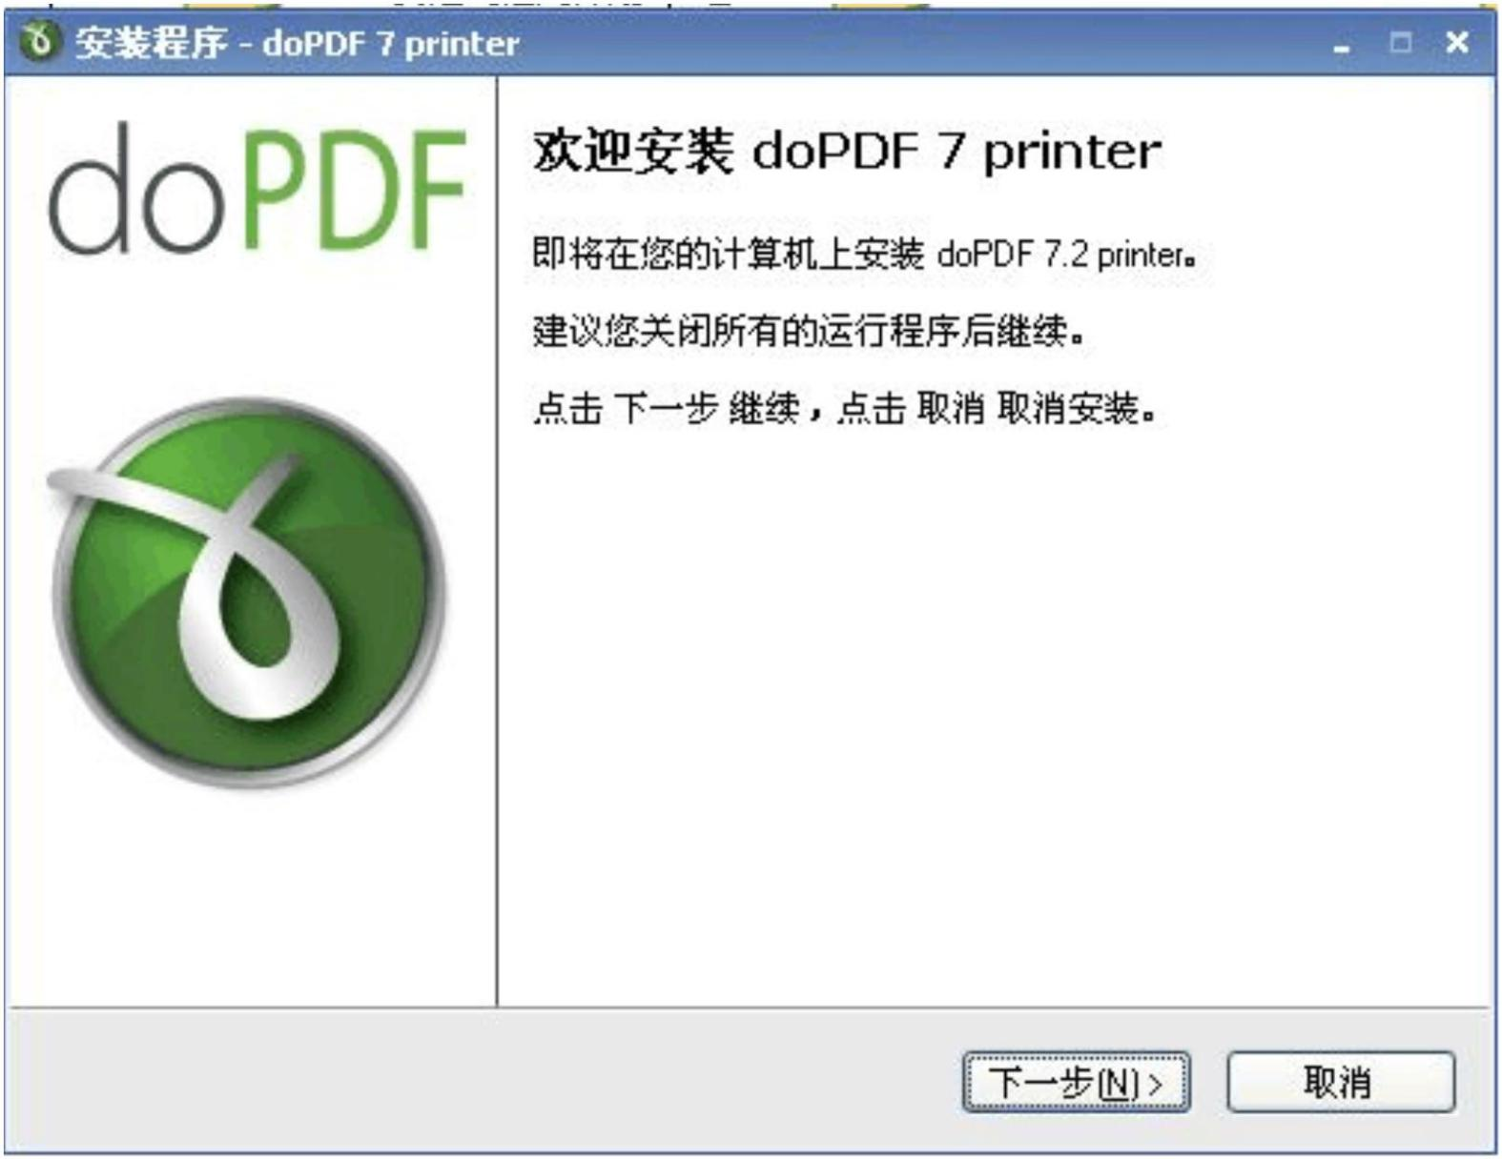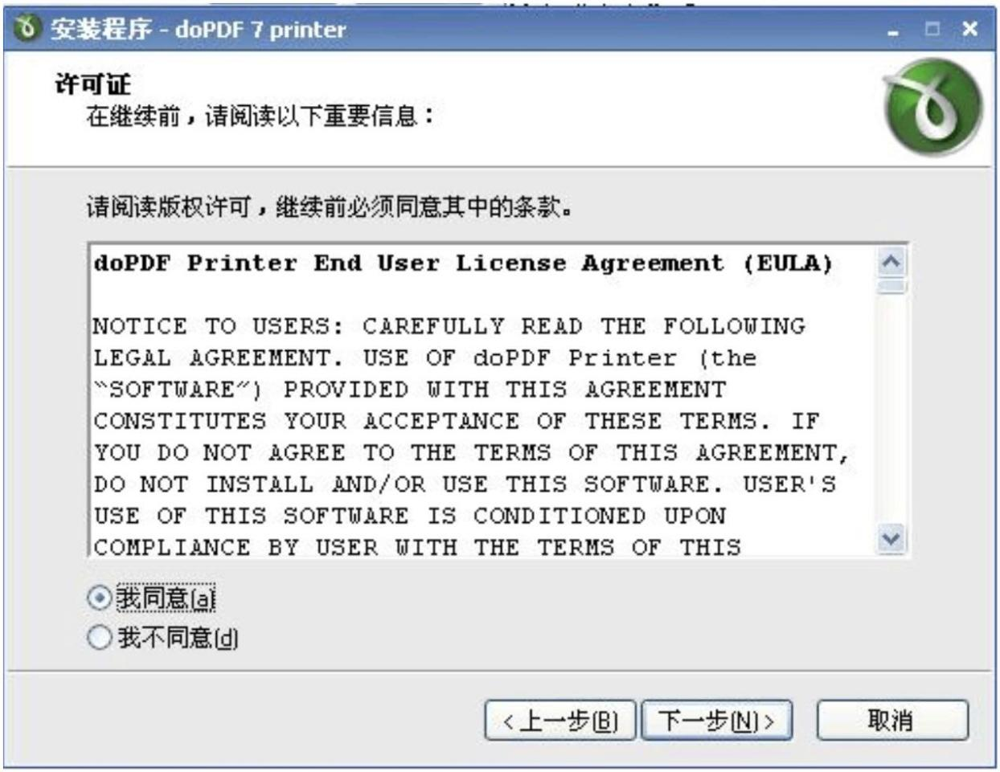

选择要安装的位置后单击“下一步”

单击“下一步”

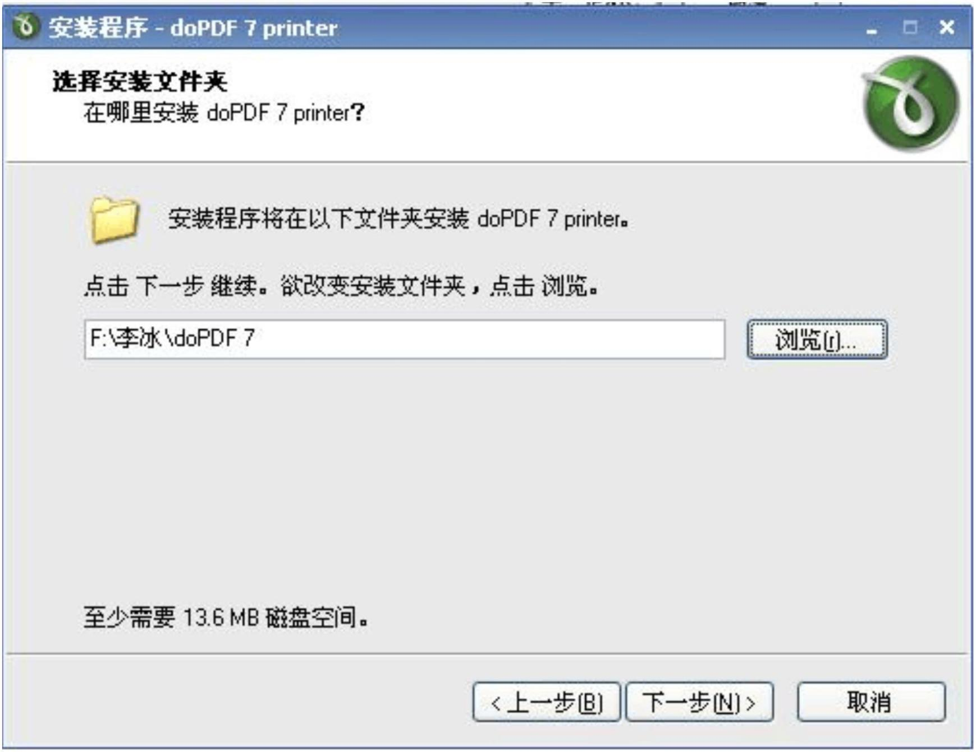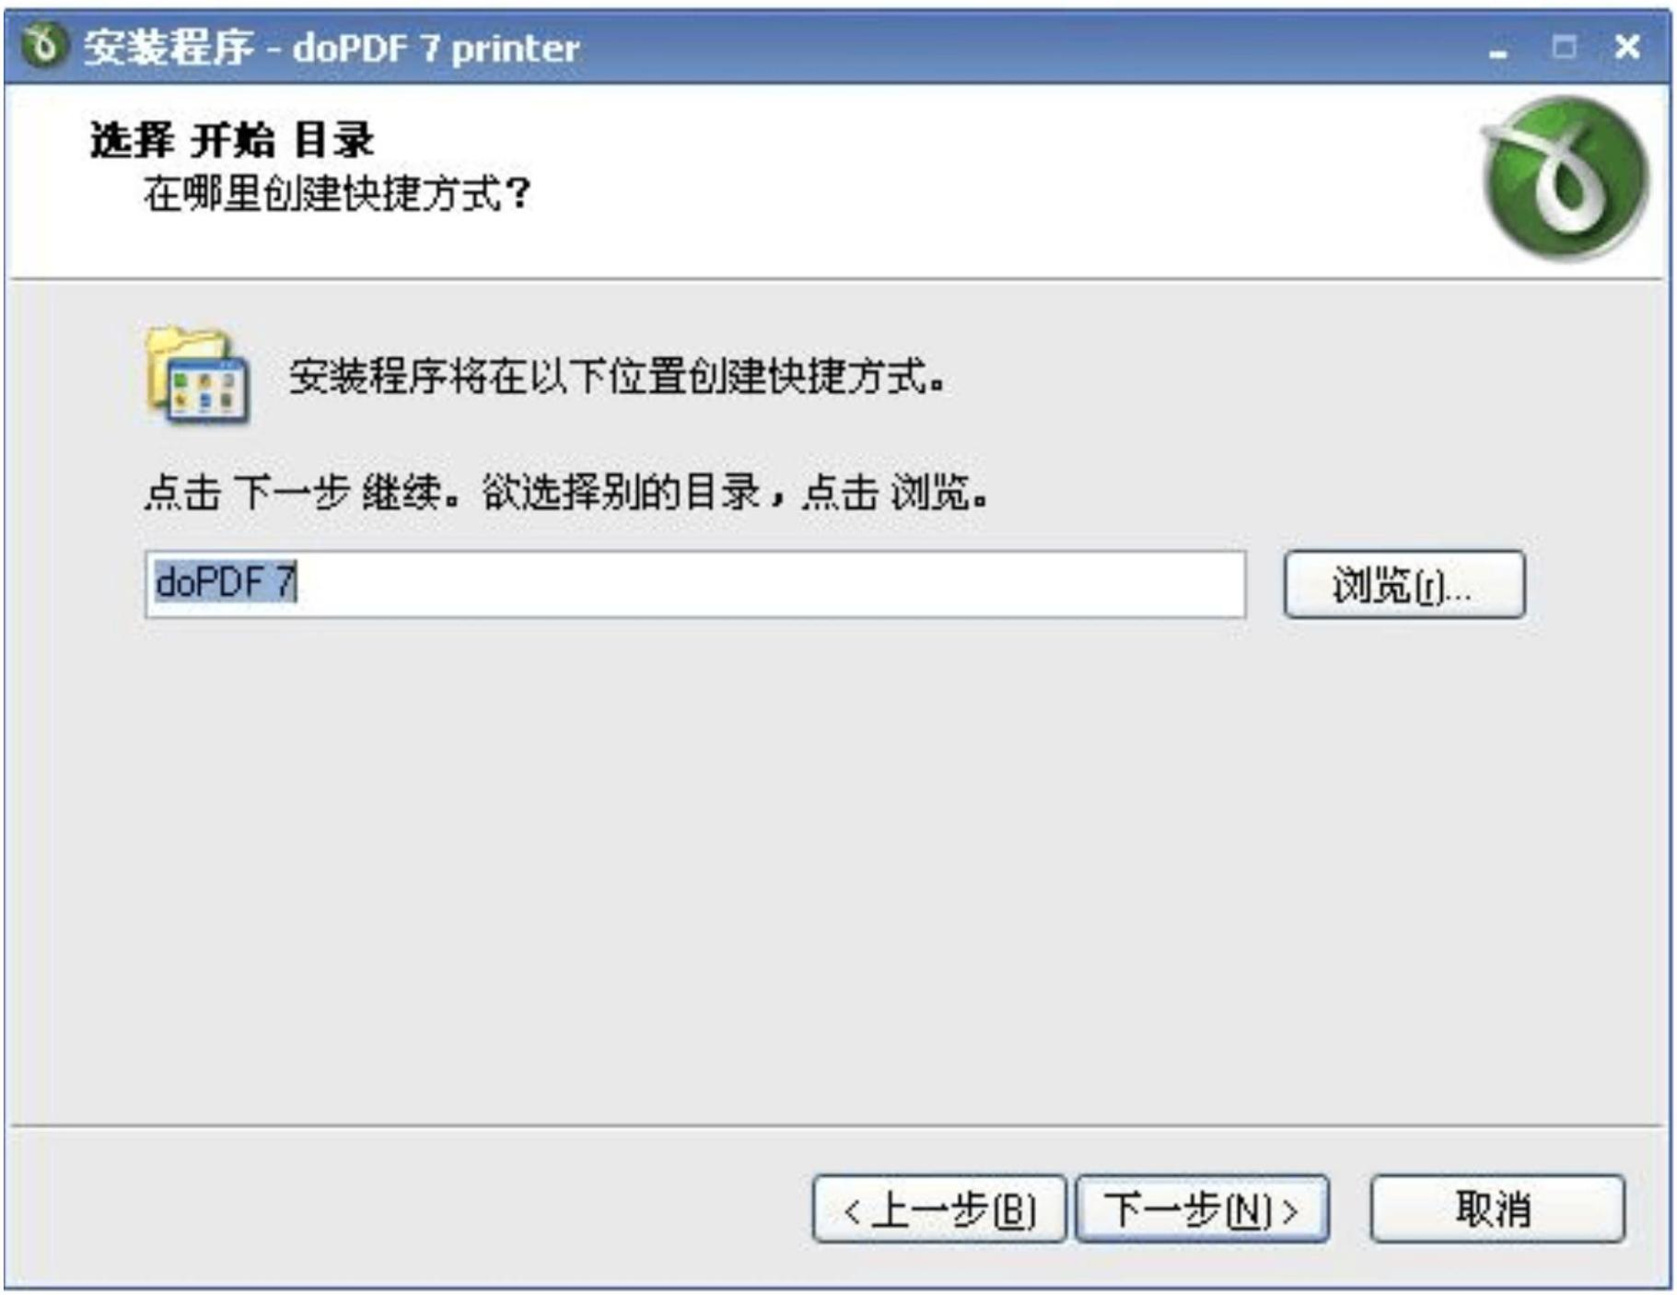

此时将“设置DoPDF 打印机为默认打印机”勾选上，单击“下一步”，

单 击 “ 下 一 步 ”

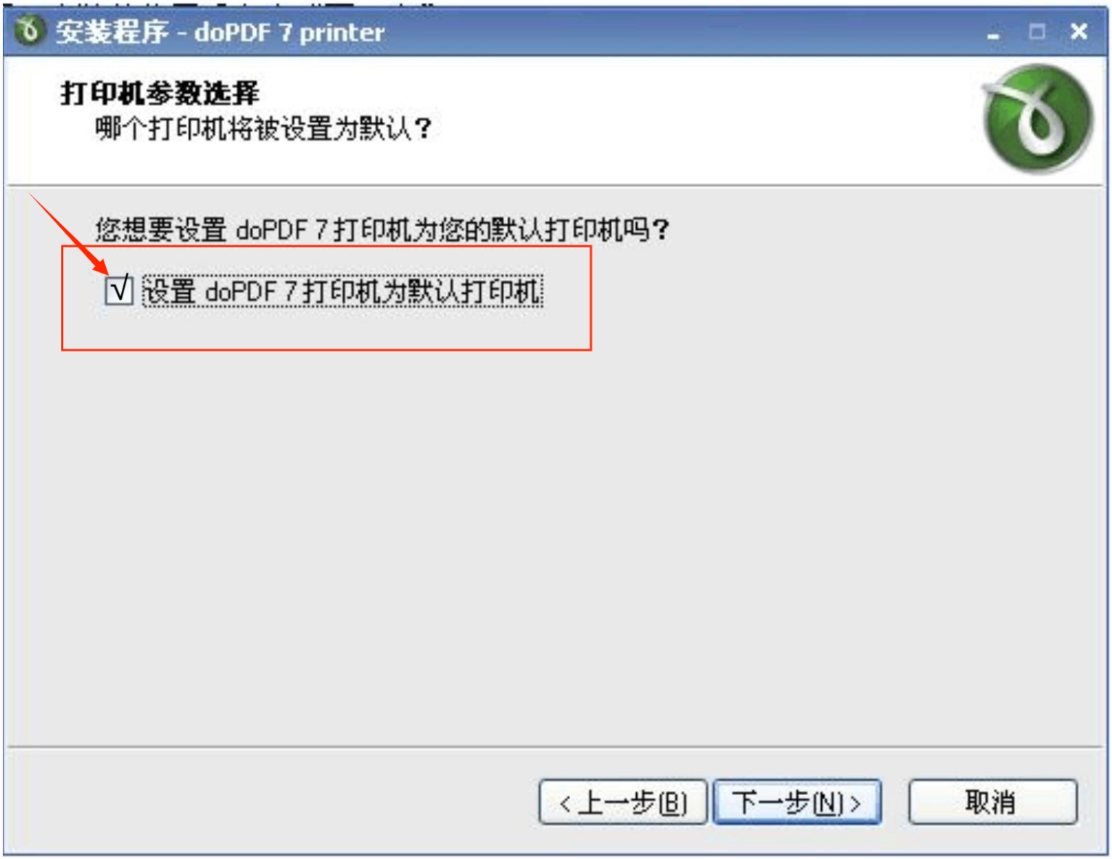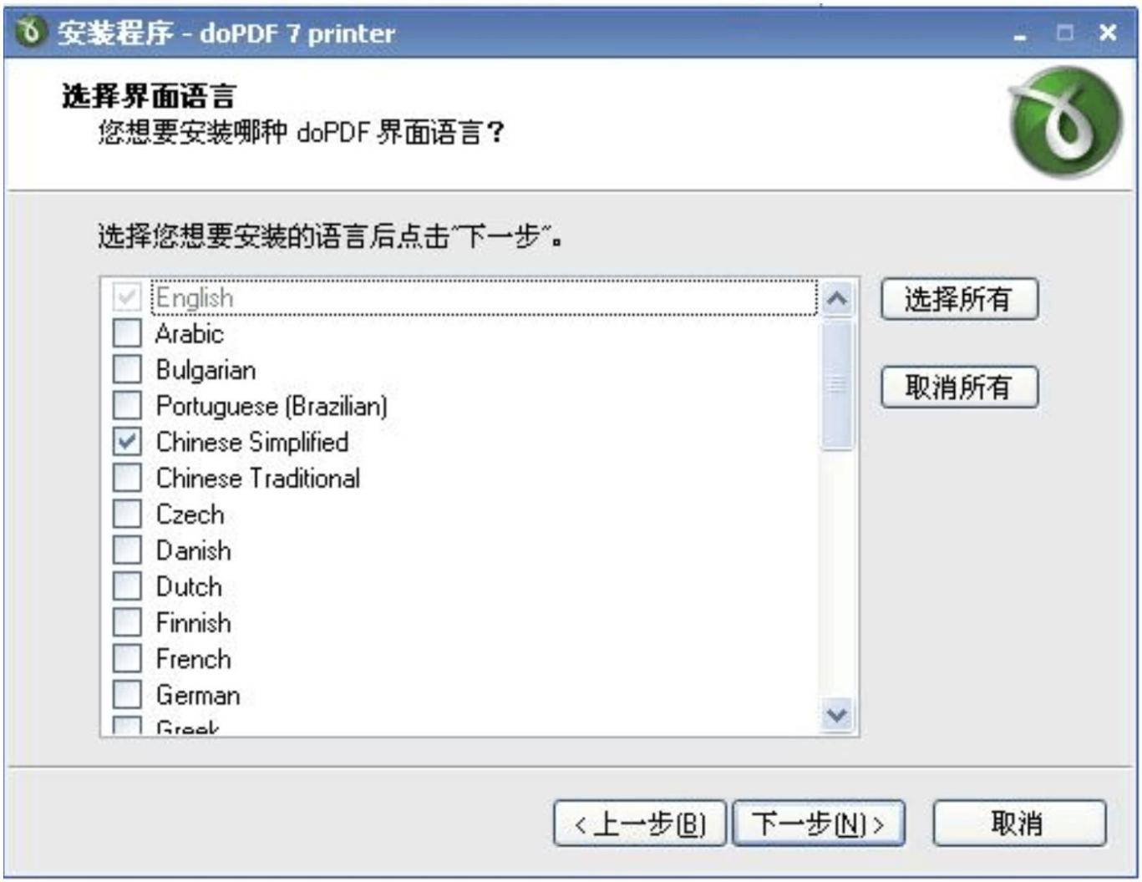

单击“下一步”

单击“安装”

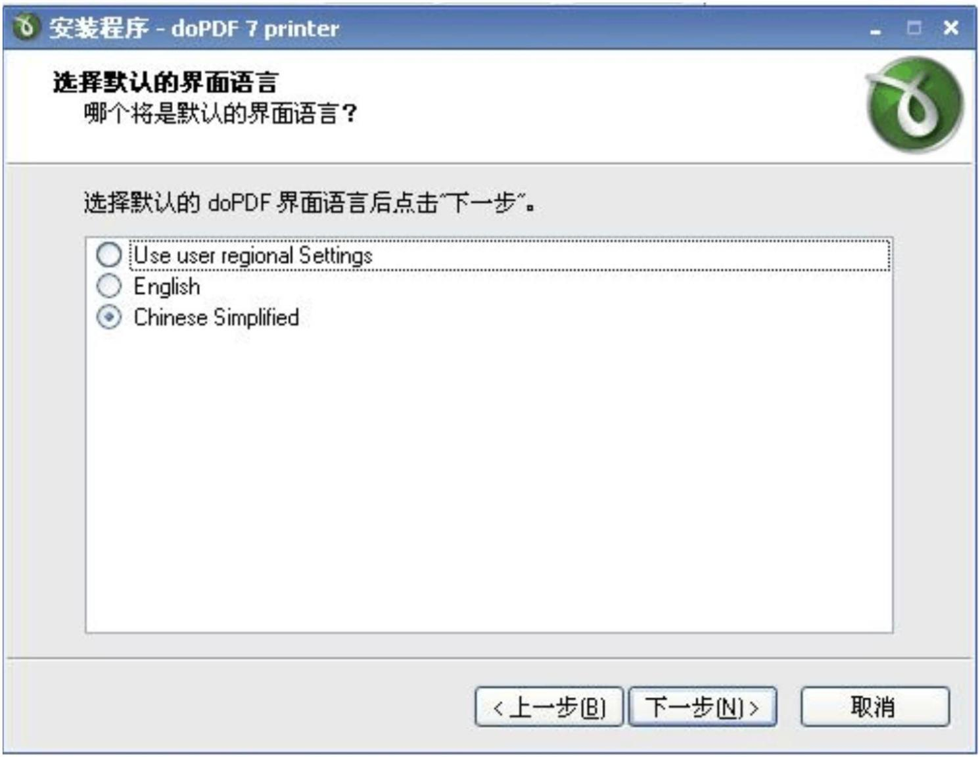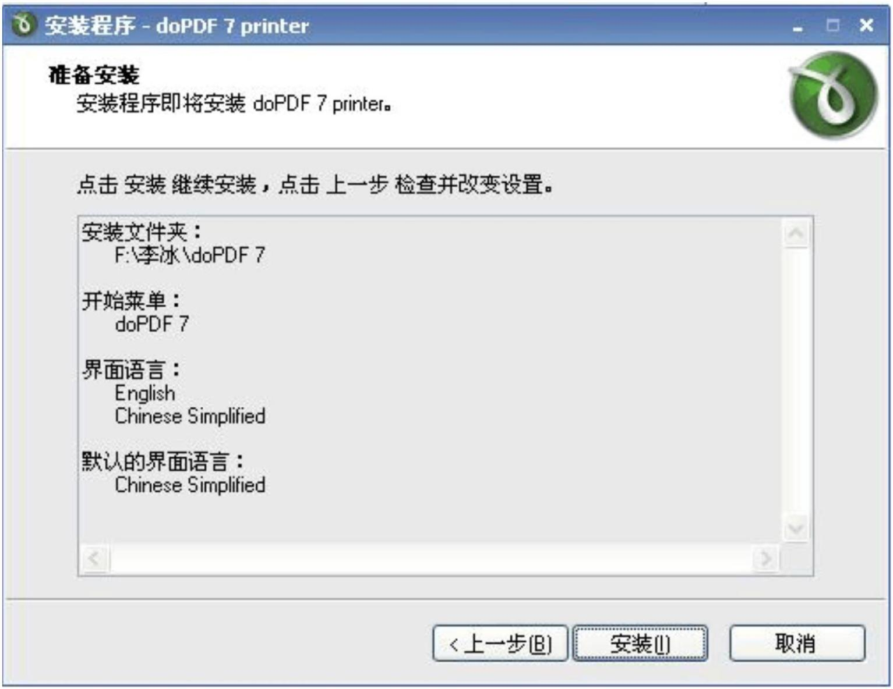

单击“完成”，这时，已经将该软件安装到了你的电脑上了。

安装完后在重新打开稻壳阅读器，然后按照道客巴巴文档下载教程操作就可以下载文档了。

